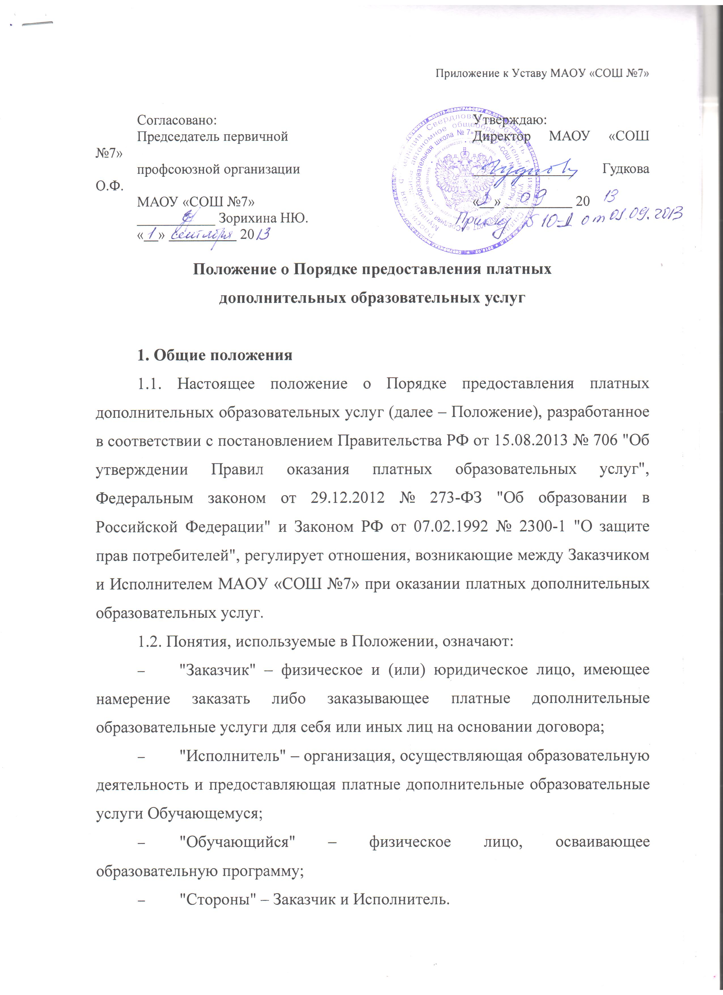

Положение о Порядке предоставления платных
дополнительных образовательных услуг

1. Общие положения
1.1. Настоящее положение о Порядке предоставления платных дополнительных образовательных услуг (далее – Положение), разработанное в соответствии с постановлением Правительства РФ от 15.08.2013 № 706 "Об утверждении Правил оказания платных образовательных услуг", Федеральным законом от 29.12.2012 № 273-ФЗ "Об образовании в Российской Федерации" и Законом РФ от 07.02.1992 № 2300-1 "О защите прав потребителей", регулирует отношения, возникающие между Заказчиком и Исполнителем МАОУ «СОШ №7» при оказании платных дополнительных образовательных услуг.
1.2. Понятия, используемые в Положении, означают:
- "Заказчик" – физическое и (или) юридическое лицо, имеющее намерение заказать либо заказывающее платные дополнительные образовательные услуги для себя или иных лиц на основании договора;
- "Исполнитель" – организация, осуществляющая образовательную деятельность и предоставляющая платные дополнительные образовательные услуги Обучающемуся;
- "Обучающийся" – физическое лицо, осваивающее образовательную программу;
- "Стороны" – Заказчик и Исполнитель.
1.3. В уставе Исполнителя указывается перечень платных дополнительных образовательных услуг, предоставляемых согласно Положению, а также регламентируется порядок предоставления платных дополнительных образовательных услуг.
1.4. Организация, осуществляющая образовательную деятельность за счет бюджетных ассигнований федерального бюджета, бюджетов субъектов Российской Федерации, местных бюджетов, вправе осуществлять за счет средств физических и (или) юридических лиц платные дополнительные образовательные услуги, не предусмотренные установленным государственным или муниципальным заданием либо соглашением о предоставлении субсидии на возмещение затрат, на одинаковых при оказании одних и тех же услуг условиях.
1.5. Платные дополнительные образовательные услуги не могут быть оказаны вместо образовательной деятельности, финансовое обеспечение которой осуществляется за счет бюджетных ассигнований федерального бюджета, бюджетов субъектов Российской Федерации, местных бюджетов. Средства, полученные Исполнителем при оказании таких платных дополнительных образовательных услуг, возвращаются лицам, оплатившим эти услуги.
Отказ Заказчика от предлагаемых ему платных дополнительных образовательных услуг не может быть причиной изменения объема и условий уже предоставляемых ему Исполнителем образовательных услуг.
1.6. Требования к оказанию услуг, в т. ч. к содержанию образовательных программ, специальных курсов, определяются по соглашению сторон и могут быть выше, чем это предусмотрено федеральными государственными образовательными стандартами.
1.7. Исполнитель обязан обеспечить Заказчику оказание платных дополнительных образовательных услуг в полном объеме в соответствии с образовательными программами (частью образовательной программы) и условиями договора.
2. Информация об услугах, порядок заключения договоров
2.1. Исполнитель обязан до заключения договора и в период его действия предоставлять Заказчику достоверную информацию о себе и об оказываемых платных дополнительных образовательных услугах, обеспечивающую возможность их правильного выбора.
2.2. Исполнитель обязан довести до Заказчика информацию, содержащую сведения о предоставлении платных дополнительных образовательных услуг в порядке и объеме, которые предусмотрены Законом Российской Федерации "О защите прав потребителей" и Федеральным законом "Об образовании в Российской Федерации".
2.3. Согласно п. 4 ч. 2 ст. 29 Федерального закона «Об образовании в Российской Федерации» в целях исполнения требования информационной открытости, Исполнитель обеспечивает открытость и доступность документов:
– о порядке оказания платных дополнительных образовательных услуг, в т. ч. образца договора об оказании платных дополнительных образовательных услуг;
– об утверждении стоимости обучения по каждой образовательной программе.
2.4. Информация об Исполнителе и об оказываемых платных дополнительных образовательных услугах предоставляется Исполнителем в месте фактического осуществления образовательной деятельности, а также в месте нахождения филиала организации, осуществляющей образовательную деятельность.
2.5. Исполнитель обязан соблюдать утвержденные им учебный план, годовой календарный учебный график и расписание занятий. Режим занятий (работы) устанавливается Исполнителем.
2.6. Договор об оказании платных дополнительных образовательных услуг заключается в простой письменной форме и содержит следующие сведения:
а) полное наименование и фирменное наименование (при наличии) Исполнителя;
б) место нахождения или место жительства Исполнителя;
в) наименование или фамилия, имя, отчество (при наличии) Заказчика, телефон Заказчика;
г) место нахождения или место жительства Заказчика;
д) фамилия, имя, отчество (при наличии) представителя Исполнителя и (или) Заказчика, реквизиты документа, удостоверяющего полномочия представителя Исполнителя и (или) Заказчика;
е) фамилия, имя, отчество (при наличии) обучающегося, его место жительства, телефон (указывается в случае оказания платных дополнительных образовательных услуг в пользу Обучающегося, не являющегося Заказчиком по договору);
ж) права, обязанности и ответственность Исполнителя, Заказчика и Обучающегося;
з) полная стоимость образовательных услуг, порядок их оплаты;
и) сведения о лицензии на осуществление образовательной деятельности (наименование лицензирующего органа, номер и дата регистрации лицензии);
к) вид, уровень и (или) направленность образовательной программы (часть образовательной программы определенного уровня, вида и (или) направленности);
л) форма обучения;
м) сроки освоения образовательной программы (продолжительность обучения);
н) вид документа (при наличии), выдаваемого Обучающемуся после успешного освоения им соответствующей образовательной программы (части образовательной программы);
о) порядок изменения и расторжения договора;
п) другие необходимые сведения, связанные со спецификой оказываемых платных образовательных услуг.
2.7. Договор не может содержать условия, которые ограничивают права лиц, имеющих право на получение образования определенного уровня и направленности и подавших заявление о приеме на обучение, и Обучающихся или снижают уровень предоставления им гарантий по сравнению с условиями, установленными законодательством Российской Федерации об образовании. Если условия, ограничивающие права поступающих и Обучающихся или снижающие уровень предоставления им гарантий, включены в договор, такие условия не подлежат применению.
2.8. Сведения, указанные в договоре, должны соответствовать информации, размещенной на официальном сайте образовательной организации в информационно-телекоммуникационной сети "Интернет" на дату заключения договора.
2.9. Договор составляется в двух экземплярах, один из которых находится у Исполнителя, другой – у Заказчика.
2.10. Заказчик обязан оплатить оказываемые услуги в порядке и в сроки, указанные в договоре. Заказчику в соответствии с законодательством РФ должен быть выдан документ, подтверждающий оплату услуг.
2.11. Исполнитель вправе снизить стоимость платных дополнительных образовательных услуг по договору с учетом покрытия недостающей стоимости платных дополнительных образовательных услуг за счет собственных средств Исполнителя, в том числе средств, полученных от приносящей доход деятельности, добровольных пожертвований и целевых взносов физических и (или) юридических лиц. Основания и порядок снижения стоимости платных дополнительных образовательных услуг устанавливаются локальным нормативным актом и доводятся до сведения Заказчика и (или) Обучающегося.
2.12. Увеличение стоимости платных дополнительных образовательных услуг после заключения договора не допускается, за исключением увеличения стоимости указанных услуг с учетом уровня инфляции, предусмотренного основными характеристиками федерального бюджета на очередной финансовый год и плановый период.
3. Порядок получения и учёта средств
3.1. Сбор средств, получаемых от Заказчика за предоставление платных дополнительных образовательных услуг, производится ежемесячно безналичным путём через учреждение банка. Запрещается передача наличных денег лицам, непосредственно оказывающим платные дополнительные образовательные услуги или другим лицам. Заказчик обязан оплатить оказываемые платные дополнительные образовательные услуги, в порядке и в сроки, указанные в договоре и предоставить Исполнителю копию платёжного документа с предъявлением оригинала.
3.2. Учёт доходов и расходов ведётся ежемесячно.
3.3. Работа по ведению бухгалтерского учета и финансовых операций по предоставлению платных дополнительных образовательных услуг, своевременностью перечислений заработной платы, налогов производится бухгалтером МАОУ «СОШ №7». При ведении бухгалтерского учета средства, получаемые от проставления платных дополнительных образовательных услуг, зачисляются на внебюджетный счет Исполнителя.
3.4. Средства, полученные от оказания платных дополнительных образовательных услуг, аккумулируются на расчётном счёте Исполнителя в едином фонде финансовых средств. Доходы от оказания платных дополнительных образовательных услуг полностью реинвестируются в учреждение Исполнителя в соответствии с планом ФХД.
3.5. Суммы превышения доходов над расходами используются исключительно в соответствии с планом ФХД.
3.6. Расход средств осуществляется согласно Положению о порядке формирования и использования средств от приносящей доход деятельности, принятому в установленном порядке.
4. Ответственность Исполнителя и Заказчика
4.1. Исполнитель оказывает услуги в порядке и в сроки, определенные договором и Положением.
4.2. За неисполнение либо ненадлежащее исполнение обязательств по договору Исполнитель и Заказчик несут ответственность, предусмотренную договором и законодательством Российской Федерации.
4.3. При обнаружении недостатка платных дополнительных образовательных услуг, в том числе оказания их не в полном объеме, предусмотренном образовательными программами (частью образовательной программы), Заказчик вправе по своему выбору потребовать:
а) безвозмездного оказания образовательных услуг;
б) соразмерного уменьшения стоимости оказанных платных дополнительных образовательных услуг;
в) возмещения понесенных им расходов по устранению недостатков оказанных платных дополнительных образовательных услуг своими силами или третьими лицами.
4.4. Заказчик вправе отказаться от исполнения договора и потребовать полного возмещения убытков, если в установленный договором срок недостатки платных дополнительных образовательных услуг не устранены Исполнителем. Заказчик также вправе отказаться от исполнения договора, если им обнаружен существенный недостаток оказанных платных дополнительных образовательных услуг или иные существенные отступления от условий договора.
4.5. Если Исполнитель нарушил сроки оказания платных дополнительных образовательных услуг (сроки начала и (или) окончания оказания платных дополнительных образовательных услуг и (или) промежуточные сроки оказания платной дополнительной образовательной услуги) либо если во время оказания платных дополнительных образовательных услуг стало очевидным, что они не будут осуществлены в срок, Заказчик вправе по своему выбору:
а) назначить Исполнителю новый срок, в течение которого Исполнитель должен приступить к оказанию платных дополнительных образовательных услуг и (или) закончить оказание платных дополнительных образовательных услуг;
б) поручить оказать платные дополнительные образовательные услуги третьим лицам за разумную цену и потребовать от Исполнителя возмещения понесенных расходов;
в) потребовать уменьшения стоимости платных дополнительных образовательных услуг;
г) расторгнуть договор.
4.6. Заказчик вправе потребовать полного возмещения убытков, причиненных ему в связи с нарушением сроков начала и (или) окончания оказания услуг, а также в связи с недостатками оказанных услуг.
4.7. По инициативе Исполнителя договор может быть расторгнут в одностороннем порядке в следующем случае:
а) применение к Обучающемуся, достигшему возраста 15 лет, отчисления как меры дисциплинарного взыскания;
б) невыполнение Обучающимся по профессиональной образовательной программе (части образовательной программы) обязанностей по добросовестному освоению такой образовательной программы (части образовательной программы) и выполнению учебного плана;
в) установление нарушения порядка приема в образовательную организацию, повлекшего по вине Обучающегося его незаконное зачисление в эту образовательную организацию;
г) просрочка оплаты стоимости платных дополнительных образовательных услуг;
д) невозможность надлежащего исполнения обязательств по оказанию платных дополнительных образовательных услуг вследствие действий (бездействия) Обучающегося.
4.8. Контроль соблюдения Положения осуществляют органы и организации, на которые в соответствии с законами и иными нормативными правовыми актами возложены контрольные функции в сфере оказания услуг.

